## Կրթության,գիտության,մշակույթ և սպորտի

## նախարարության

«Կրթություն և գործունեություն» սոցիալ-բարեգործական հիմնադրամ

Հետազոտական- աշխատանք. docx

## **Թեմա Նախագծային մեթոդի կիրառումը հայոց պատմության դասին**

**Հետազոտող ` Անուշ Գրիգորյան**

**ՀՀ Սյունիքի մարզի, Գորիս համայնք,**

**Որոտանի միջնակարգ դպրոցի**

**Խումբ Պատմության և**

**Հասարակագիտության ուսուցչուհի**

**Ղեկավար`** Մարինե Գրիգորյան

Գորիս 2022

Ներածություն—--------------------------------------------------------------2

Համագործակցային մեթոդներ․ նախագծային մեթոդ—---------------------------------------------4

Նախապատրաստական կամ մոտիվացիոն փուլ․ թեմայի արդիականություն---------------5

Պլանավորման փուլ․ Հայաստանի առաջին հանրապետության կայացում։ Մայիսյան հերոսամարտեր.Դանիել Բեկ-Փիրումյան, Դրաստամատ Կանայան, Ղորղանյան,Բեյ- Մամիկոնյան,

Գարեգին Նժդեհ , Սեպուհ,Ջհանգիր աղա---------------------------------------9

Հետազոտման փուլ. անկախությունն անառարկելի արժեք--------------------------------8

Պետությունը որպես հասարակական դաշինք, ազգի հարատևման երաշխավոր----7

Անհատի և քաղաքացու հանձնառության կարևորումը պետության կայացման գործում—------------------------------------8

Արդյունքների ներկայացման փուլ․ Հասարակություն և առաջնորդություն.Արամ Մանուկյան,Հովհաննես Քաջազնունի, Ավետիս Ահարոնյան—------------------------------ ---------------------------------------------------12-13

ՀՀ .Հայոց պետականության վերածնունդը—-------------------------------------------------------14

Հայաստանի առաջին հանրապետության խորհրդանիշներ:

***Պետական կառավարման ձևը, իշխանության մարմինների ձևավորումը***

***(օրենսդիր, գործադիր, դատական), բանակ:***

Ակնկալվող բանավոր կամ գրավորշարադրանանք(...)--------------------------------------------15

Եզրակացություն—---------------------------------------------------------------------------------------------14

Գրականության ցանկ,ինտերնետ-ռեսուսներ—-------------------------------------------------------15

Ներածություն

Ուսուցման մեթոդը պայմանավորված է ուսուցման նյութի բարդությամբ: Այն իր մեջ ներառում է երեք կարևոր խնդիր.

.Ի՞նչ սովորեցնել(կրթության բովանդակություն) «Անկախությունն անառարկելի արժեք»

.Ինչի՞ համար սովորեցնել(կրթության նպատակներ)«Պետությունը որպես հասարակական դաշինք, ազգի հարատևման երաշխավոր»

.Ինչպե՞ս սովորեցնել(կրթության մեթոդիկա)«Սոցիալիզացիան՝ կրթության գերնպատակ, համագործահցելով ապրենք»

Ուսուցման մեթոդը ուսուցչի և աշակերտի փոխկապակցված գործողությունների համակարգ է ,որն ապահովում է կրթության բովանդակության յուրացումը:

Պայմանականորեն այսօր կրթության մեթոդները կազմում են երկու խումբ.

.ավանդական,

.նոր կամ ժամանակակից:

Ըստ գիտելիքի սկզբնաղբյուրի ուսուցման մեթոդները դասակարգվում են.

.փորձարարական,

.դիտողական,

.խոսքային,աշխատանք գրքով,

.տհտ(էլեկտրոնային ուսուցիչ)

Ավանդական են համարվում բացատրական, զննական այն մեթոդները,որոնց հիմքում ընկած է պատրաստի տեղեկատվության (գիտելիքի)պարզ փոխանցումը սովորողին և վերջինիս կողմից դրա պարզ վերարտադրումը:

Ժամանակակից մեթոդների հիմքում ընկած է սովորողների ինքնուրույն ուսումնական գործունեությունը, գիտելիքների ձեռքբերման գործընթացում նրա ամբողջական, ակտիվ մասնակցությունը:

Ոսուցման ընթացքում ակտիվ միջավայր ապահովող մեթոդներն ընդունված է անվանել ինտերակտիվ կամ փոխներգործուն մեթոդներ:

Ինտերակտիվ մեթոդների առանձնահատկություններն են.

.աշակերտը նյութը սովորում է ինչ-որ բան կատարելով, մասնակցելով որոշակի գործընթացի,

.աշակերտը ապավինում է ոչ այնքան իր. հիշողությանը, որքան ինքնուրույն ստեղծագործական, քննադատական մտածողությանը,

.աշակերտի համար հնարավորություն է ստեղծվում ինչպես անհատական, այնպես էլ խմբային աշխատանքի համար:

.աշակերտը ձեռք է բերում համագործակցային կարողություններ,սոցիալական փոխազդեցության, հաղորդակցական կարողություններ,

.նյութի յուրացման արդյունքում աշակերտը հնարավորություն է ստանում ի մի բերել ամփոփել, ակտիվացնել ու կիրառել սովորածը,

.ստեղծվում է ինքնակրթության միջավայր:

Համագործակցային ուսուցումը համատեղ սովորելու եղանակ է,երբ խմբի յուրաքանչյուր անդամ, կամ ամբողջ դասարանը ներգրավված են ակտիվորեն,սովորում են շփվելով և մեկը մյուսին օգնում են ըմբռնելու նյութը:

Համագործակցային ուսուցման ընթացքում խոսելը հանգեցնում է մտածելուն, իսկ մտածելը՝ սովորելուն:

Համագործակցային ուսուցման ընթացքում սովորողները ոչ միայն ձեռք են բերում ակադեմիական գիտելիքներ, այլև դառնում են հմուտ համագործակցողներ(համագործակցային կարողությունների ձևավորում) և կարողանում են ակտիվ կիրառել ստացած գիտելիքները(մտածողության հմտությունների ձևավորում):

Հետազոտության մեթոդները`

m-աձև աղյուսակ

.դիտում

.համեմատություն

.չափում

.համդրություն

.փորձ

.մոդելավորում

.համակարգում

.ընդհանրացում

.կանխգուշակում

․դիդակտիկ պարագաներ՝ սահիկաշար,պաստառ,ատլաս-հայոց պատմություն մաս գ, ինտերնետ-ռեսուրսներ

Միջառարկայական կապ` համաշխարհային պատմություն, հասարակագիտություն, աշխարհագրություն,ինֆորմտիկա, մշակույթ։

նախագծային մեթոդը սովորողի մոտ ձևավորում է հետևյալ կարողությունները․

․ կողմնորոշվել տարբեր իրավիճակներում,  
 ․ ինքնուրույն գործունեություն,

․ համագործակցային

․ ճանաչողական

․ օգտվել տեղեկատվական տարբեր աղբյուրներից,

․ ձևակերպել խնդիրներ և դրանց լուծում տալ,

Նախագծերը կարելի է դասակարգել տարբեր սկզբունքներով․

Ըստ մասնակիցների թվի (անհատական և խմբային), ըստ տևողության՝ կարճաժամկետ 4-6 դաս, միջնաժամկետ 1-4 շաբաթ

երկարաժամկետ 4 շաբաթից մինչև 1 տարի։

Նախագծային ուսուցման 5 հիմնական փուլերն են

1. Նախապատրաստական փուլ
2. Պլանավորման փուլ
3. հետազոտման փուլ
4. Արդյունքների ներկայացման փուլ
5. Գնահատման և վերլուծման փուլ

ՆԱԽԱԳԾԱՅԻՆ ՄԵԹՈԴ.

Որևէ հիմնախնդրի մանրամասն մշակմամբ ուսուցման նպատակներին հասնելու եղանակ է,որոշակի հաջորդականությամբ իրականացվող հնարների, գործողությունների համախումբ՝ միտված դրված նպատակի իրականացմանը, որն ավարտվում է շոշափելի գործնական արդյունքով:

Նախագծային աշխատանքներն իրականացվում են սովորողի կողմից դասից դուրս , 1-4 շաբաթվա ընթացքում:(ընտրված է միջնաժամկետ նախագծային ուսուցում)։ Իսկ ներկայացումն իրականցվում է շնորհանդեսի միջոցով ,որի գնահատումը կարելի է կատարել ժյուրիի կողմից , որում կարող են ընդգրկվել ուսուցիչներ, աշակերտներ,ծնողներ, մասնագետ-կամավորներ:

Նախագծերի մեթոդը ուսուցման այնպիսի եղանակ է, որի դեպքում.

* սովորողն անմիջականորեն ներառվում է ակտիվ իմացական գործընթացների մեջ,
* ինքնուրույնաբար ձևակերպեւմ է իր խնդիրները,
* իրականացնում է անհրաժեշտ տեղեկույթի հավաքագրում,
* պլանավորում է խնդիրների լուծման տարբերակներ,
* եզրակացություններ է անում,
* վերլուծում է սեփական գործունեությունը
* ձեռք է բերում նոր գիտելիքներ ու կենսափորձ:

Նպատակ.

Նախագծային մեթոդով իրականացվող դասի նպատակն է սովորողներին հնարվորություն տալ պրակտիկ խնդիրների կամ պրոբլեմների լուծման գործընթացում ինքնուրույն ձեռք բերել գիտելիքներ:

Ուսուցիչն այս դեպքում ստանձնում է նախագիծը մշակողի,կոորդինատորի, խորհրդատուի և փորձագետի դերերը:

Նախքան գործունեության անցնելը ուսուցիչը պետք է պարզաբանի մի քանի հարցեր.

.Ի՞նչ նպատակ է հետապնդում նախագիծը:Հիմնխնդրի արդիկանության դիտարկում:

.Ինչո՞վ է պայմանավորված նրա ստեղծման անհրաժեշտությունը:(իրավիճակային հակադրությունների, համընկնումների, լուծումների պատմական օրինաչափության, պատմական սխալի իրավիճակային կրկնության)

.Ինչպե՞ս հետագայում օգտագործել այն:(վերլուծական մտածողության, քննադատական մտածողության կարողունակությունների ձևավորում)

***Նախապատրաստական կամ մոտիվացիոն փուլ,***

Ուսուցիչը ներկայացնում է իր մտահղացումը, ստեղծում է դրական մոտիվացիոն տրամադրություն:

Սովորողները քննարկում են այն, ներկայացնում իրենց գաղափարները:

Լուծման ենթակա ընդհանուր խնդիրները քննարկվում և ձևակերպվում են,կազմվում է գործողությունների քայլաշարը:

* Տեղեկույթի հավաքագրում և ուսումնասիրում,
* Հիմնախնդրի վերլուծություն,
* Նյութատեխնիկական ապահովման հարցեր:

Ուսուցիչն աշակերտների հետ համատեղ ընդհանուր խնդիրները բաժանում են մասերի՝ ենթախնդիրների և ամեն խումբ վերցնում է մեկ ենթախնդիր:

Ենթախնբերն իրենց աշխատանքը կատարելուց հետո համատեղ վերլուծում են իրենց արդյունքները, հայտնաբերում են թերությունները, ուղղում դրանք և պատրաստվում շնորհանդեսին:

***Պլանավորման փուլ***

***Հայաստանի առաջին հանրապետության կայացում.***

IX դասարանի դասընթացի նախագծային մեթոդով դասապրոցեսի կազմակերպել ու իրականացվել է չորս ենթախմբերով՝ ժամանակագրական կարգին համապատասխան:

1)Մայիսյան հերոսամարտեր .Դանիել բեկ-Փիրումյան, Դրաստամատ Կանայան,Ղորղանյան,Բեյ- Մամիկոնյան, Գարեգին Նժդեհ , Ջհանգիր աղա

ենթաթեման -VIII դասարան, խումբ I

[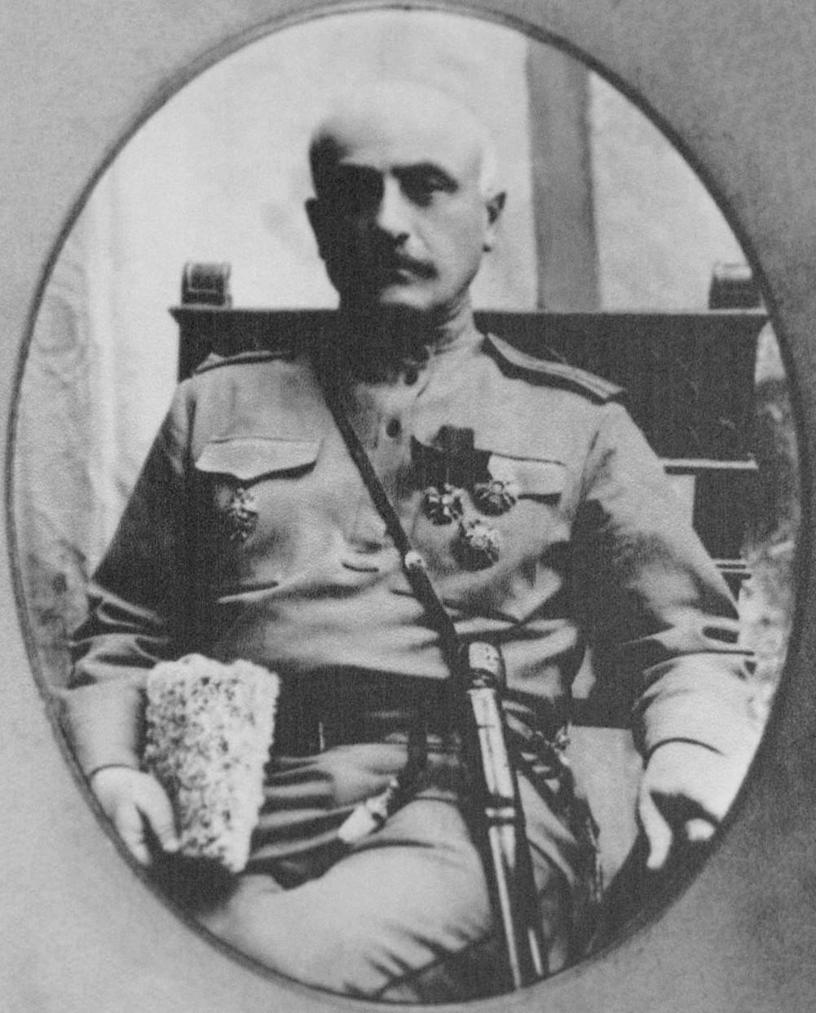](https://hy.m.wikipedia.org/wiki/%D5%8A%D5%A1%D5%BF%D5%AF%D5%A5%D6%80:Daniel_Bek-Pirumyan.jpg)

| Մայիսյան  հերոսամարտեր | ժամանակահատվ․ | իրադարձություն | գործող անձինք |
| --- | --- | --- | --- |
| Սարդարապատ |  |  |  |
| Բաշ-Ապարան |  |  |  |
| Ղարաքիլիսա |  |  |  |

[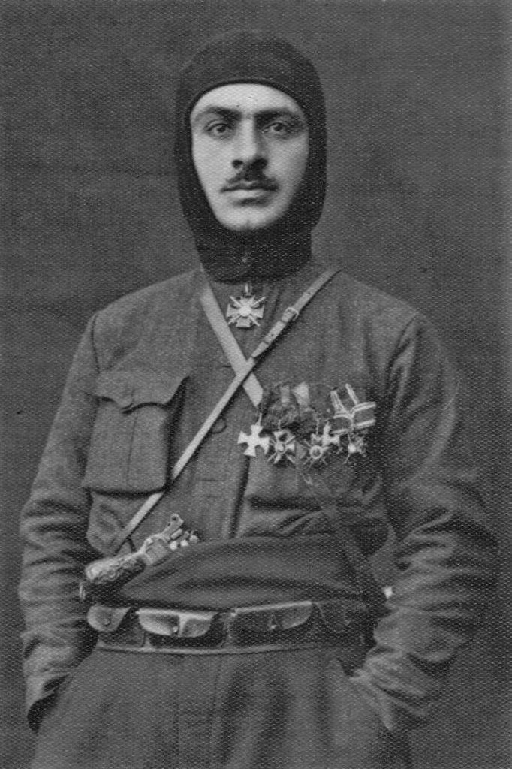](https://commons.wikimedia.org/wiki/File:Garegin_Nzhdeh_3.jpg)

[](https://hy.wikipedia.org/wiki/%D4%B4%D6%80%D5%A1%D5%BD%D5%BF%D5%A1%D5%B4%D5%A1%D5%BF_%D4%BF%D5%A1%D5%B6%D5%A1%D5%B5%D5%A1%D5%B6)

#### 

#### 

#### 

#### 

#### ***Հետազոտման փուլ .2)Անկախությունն անառարկելի արժեք :***

#### Պետությունը որպես հասարակական դաշինք՝ ազգի հարատևման երաշխաշխավոր:Անհատի և քաղաքացու հանձնառության կարևորումը պետության կայացման գործում(բանալի հասկացություններց անցում հստակ նպատակադրումների, պարզաբանումների և վերլուծությունների) IX դասարան խումբ II

Ակնկալվող շարադրանք…(պատմական դեպքերի շարարանք ,վերլուծություն , մարդ-հասարակական անհատ- քաղաքացու իրավունքների և պարտականությունների հստակեցում: Պատմական հերոսների կերպարների քննարկում, նրանց դիրքորոշումից բխած հետևանքների վերլուծություն, գործնական փիլիսոփայություն)

***Արդյունքների ներկայաման փուլ.3)Հասարակություն և առաջնորդություն. Արամ Մանուկյան,Հովհհաննես Քաջազնունի***

խումբ III,դասարան IX

[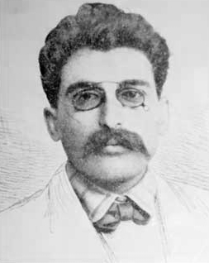](https://hy.m.wikipedia.org/wiki/%D5%8A%D5%A1%D5%BF%D5%AF%D5%A5%D6%80:Aram_Manukian_bw.jpg) Արամ Մանուկյան[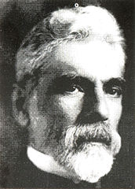](https://hy.m.wikipedia.org/wiki/%D5%8A%D5%A1%D5%BF%D5%AF%D5%A5%D6%80:042_hovhannes_kajaznouni.jpg)

Հովհաննես Քաջազնունի

[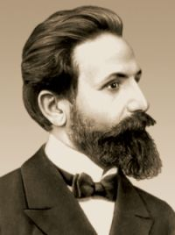](https://hy.m.wikipedia.org/wiki/%D5%8A%D5%A1%D5%BF%D5%AF%D5%A5%D6%80:Avetis_Aharonyan_(1).jpg)Ավետիս Ահարոնյան[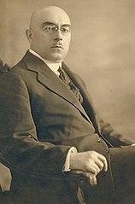](https://commons.wikimedia.org/wiki/File:Khatisian.jpg)

Ալեքսանդր Խատիսյան

[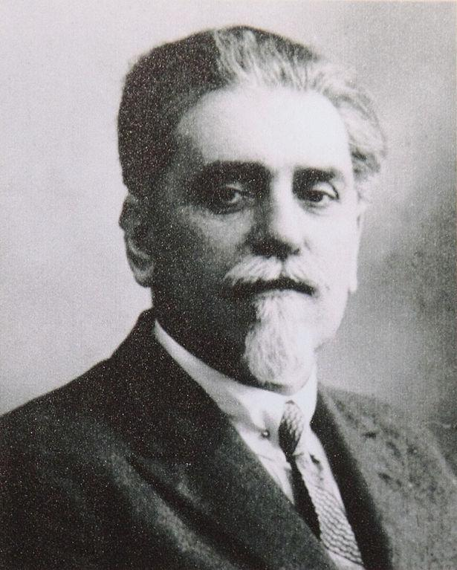](https://commons.wikimedia.org/wiki/File:045_hamo_ohanjanyan.jpg)Համո Օհանջանյան[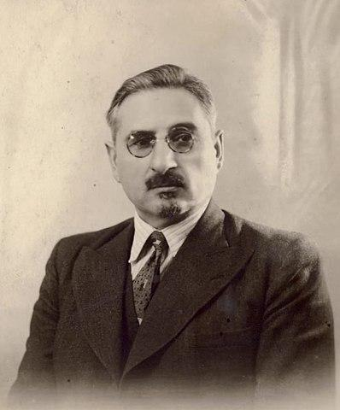](https://hy.m.wikipedia.org/wiki/%D5%8A%D5%A1%D5%BF%D5%AF%D5%A5%D6%80:Simon_Vratsian.jpg)

Սիմոն Վրացյան

Ակնկալվող բանավոր կամ գրավոր շարադրանանք(...)

**4)ՀՀ .Հայոց պետականության վերածնունդը. Հայաստանի առաջին հանրապետության խորհրդանիշները- խումբ IV, IX դասարան**

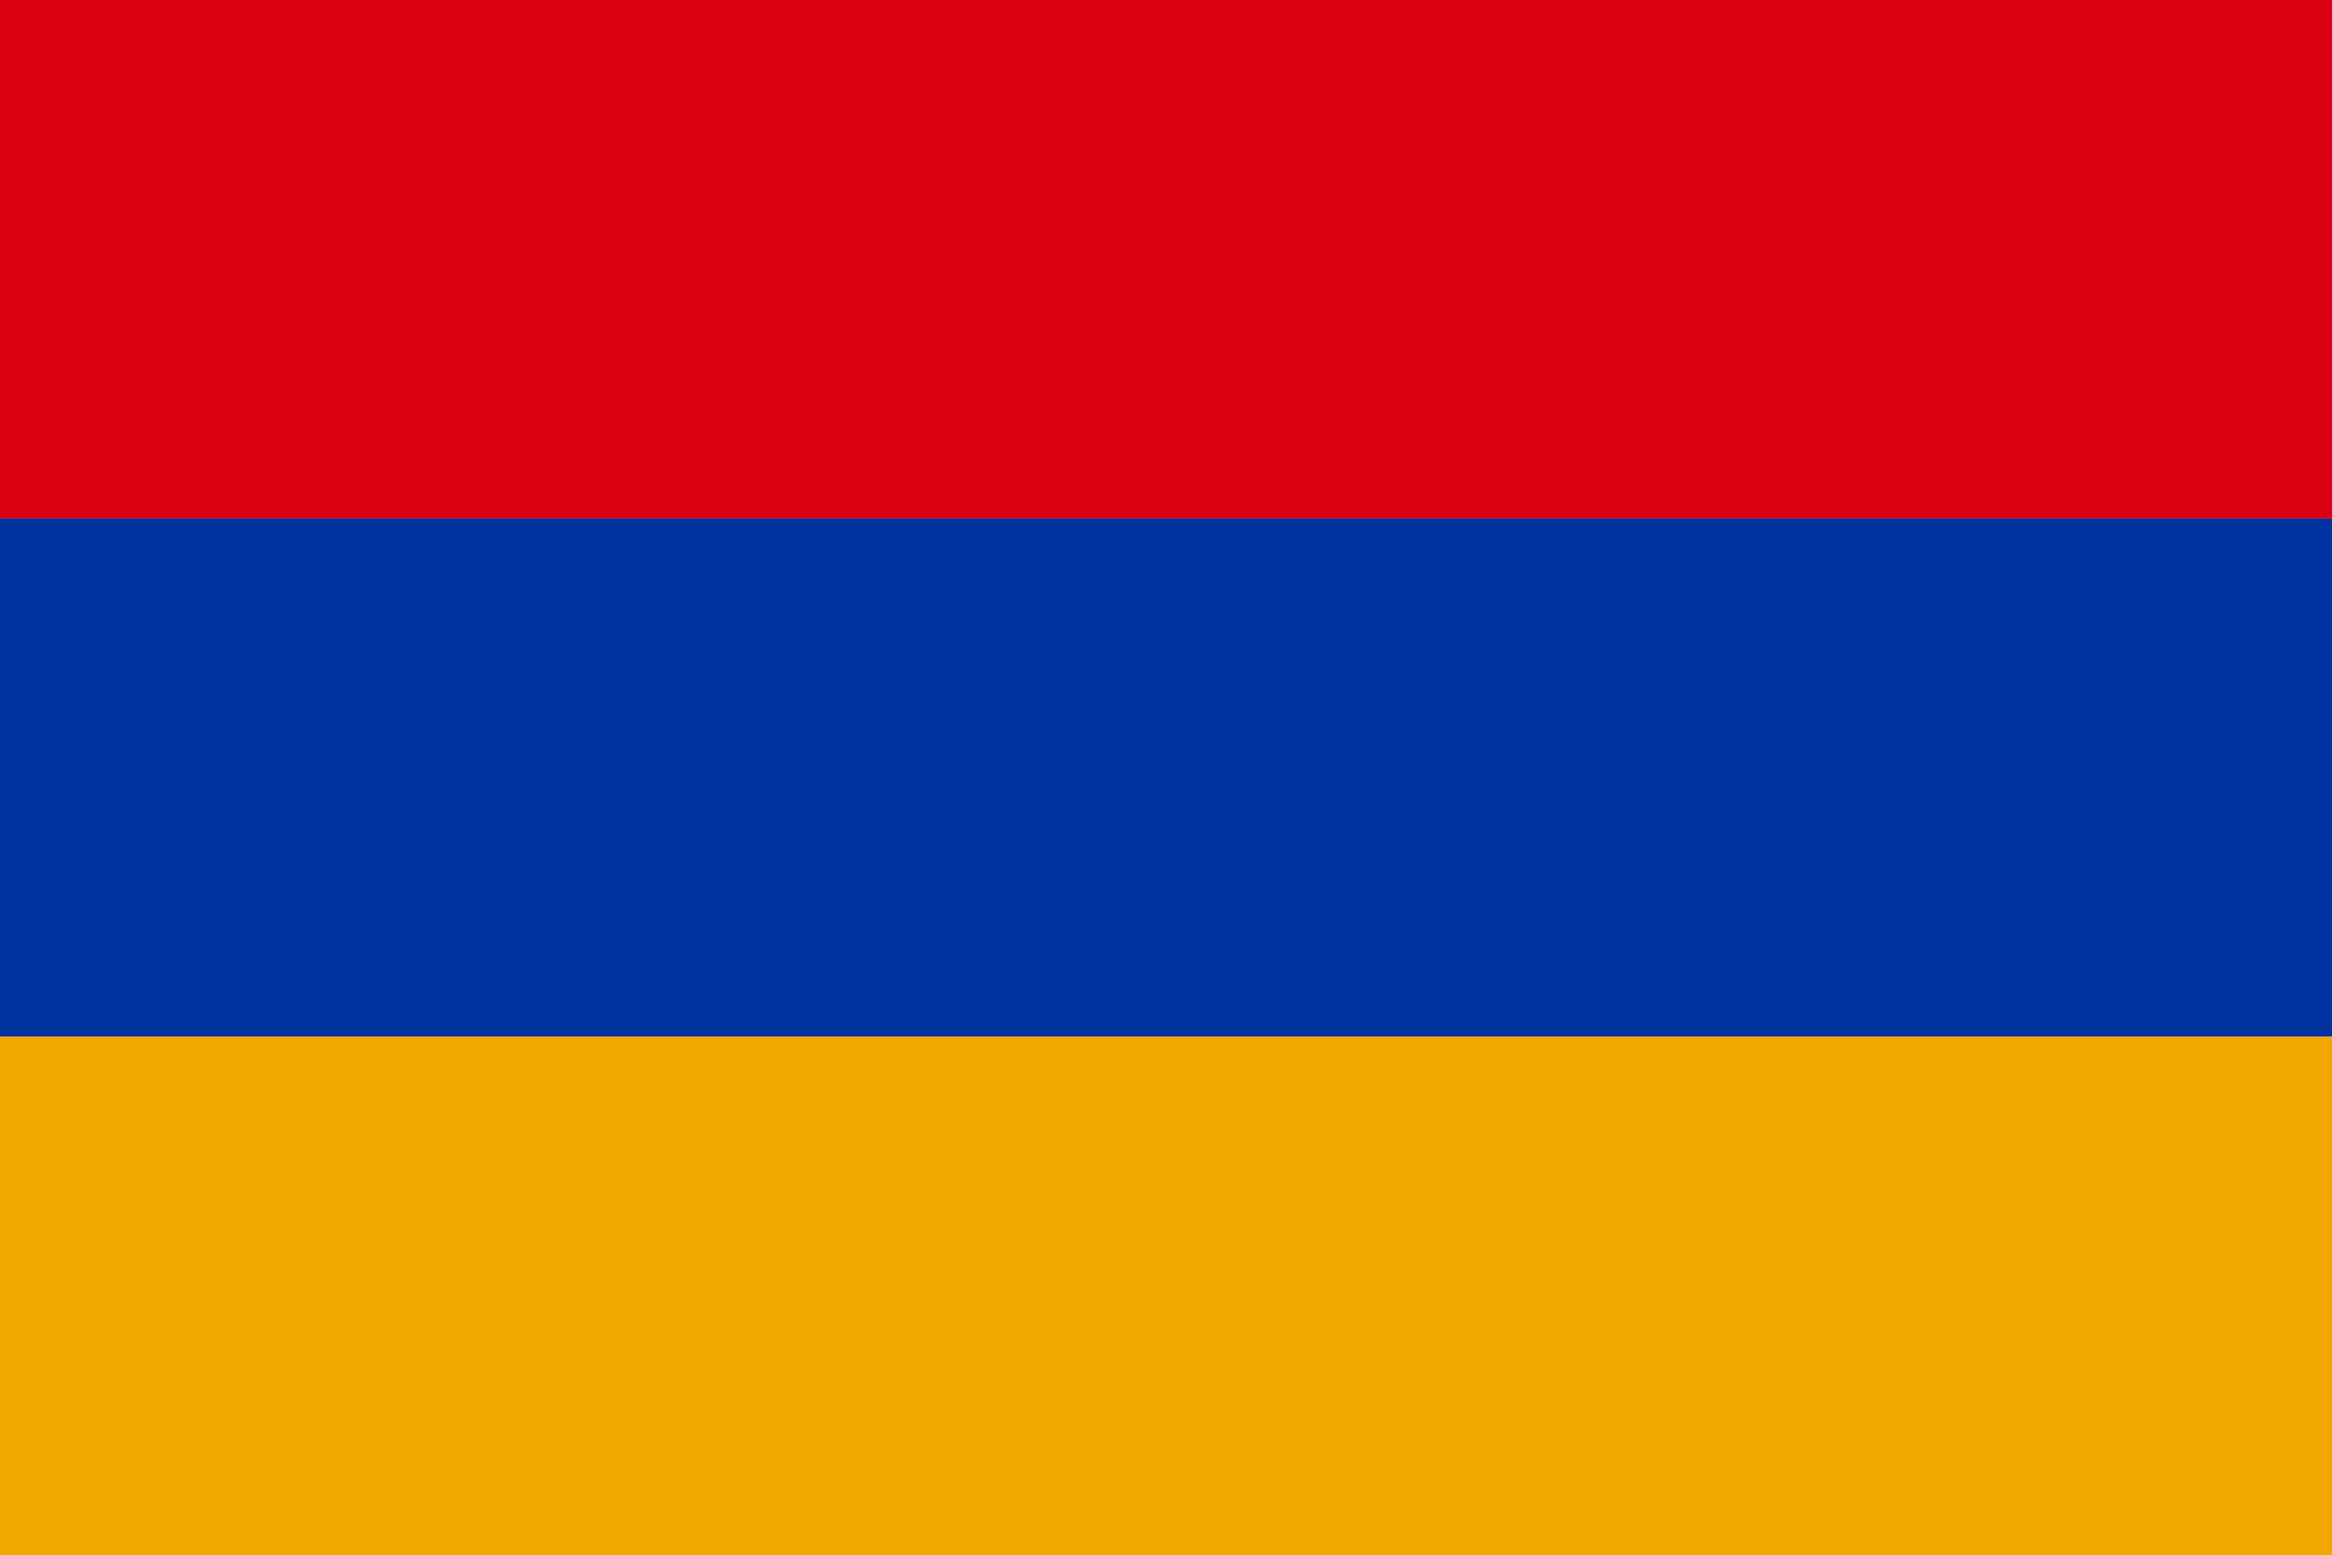

###### Պետական կառավարման ձևը, իշխանության մարմինների ձևավորումը(օրենսդիր, գործադիր, դատական), բանակ:(ակնկալվող շարադրանք)

### 

[](https://hy.wikipedia.org/wiki/%D5%80%D5%A1%D5%B5%D5%A1%D5%BD%D5%BF%D5%A1%D5%B6%D5%AB_%D5%A6%D5%AB%D5%B6%D5%A1%D5%B6%D5%B7%D5%A1%D5%B6)

Մեր Հայրենիք, ազատ, անկախ,

Որ ապրել է դարեդար,

Իր որդիքը արդ կանչում է

Ազատ, անկախ Հայաստան:

Նայիր նրան` երեք գույնով

Նվիրական մեկ նշան,

Թող փողփողի թշնամու դեմ,

Թող միշտ պանծա Հայաստան:

Ամենայն տեղ մահը մի է,

Մարդ մի անգամ պիտ մեռնի,

Բայց երանի, որ յուր ազգի

Ազատության կզոհվի:

###### **Վերլուծման և գնահատման փուլ․**

Ստացված արդյունքները ներկայցվում են էլեկտրոնային տեսքով,ինքնուրույն աշխատանքների տեսքով, կամ սովորական զեկուցման ՝պաստառներով ու լուսանկարներով:Ցանկալի է բոլոր մասնակիցների ակտիվ մասնակցությունը և ներգրավվածությունը գործընթացին:

Խմբային աշխատանք տանը.

.Ընտրել նախագծային աշխտանքի ենթաթեմա,

.Կազմել իրականացման պլան,

.Ներկայացնել աշխատանքի արդյունքները:

###### Նախագիծը կարելի է գնահատել հետևյալ պարամետրերով.

.Առաջադրված պրոբլեմների արդիականությունն ու կարևորությունը,ուսումնասիրվող թեմային նրանց համապատասխանությունը,

.Օգտագործված հետազոտական մեթոդների և ստացված արդյունքների մշակման մեթոդների ճշտությունը,

.Մասնակիցների ակտիվությունը, համապատասխան իրենց անհատական հնարավորություններին,

.Կայացվող վճիռների կոլեկտիվ բնույթը,

.հաղորդակցության և փոխօգնության բնույթը,

.Պրոբլեմի մեջ թափանցելու անհրաժեշտ և բավարար խորությունը, միջառարկայական գիտելիքների օգտագործումը,

.Իրականցրած լուծումների ապացուցելիությունը,սեփական եզրակացությունները փաստարկելու կարողությունը,

.Իրականացված նախագծի արդյունքների ձևավորման գեղագիտական կողմը:

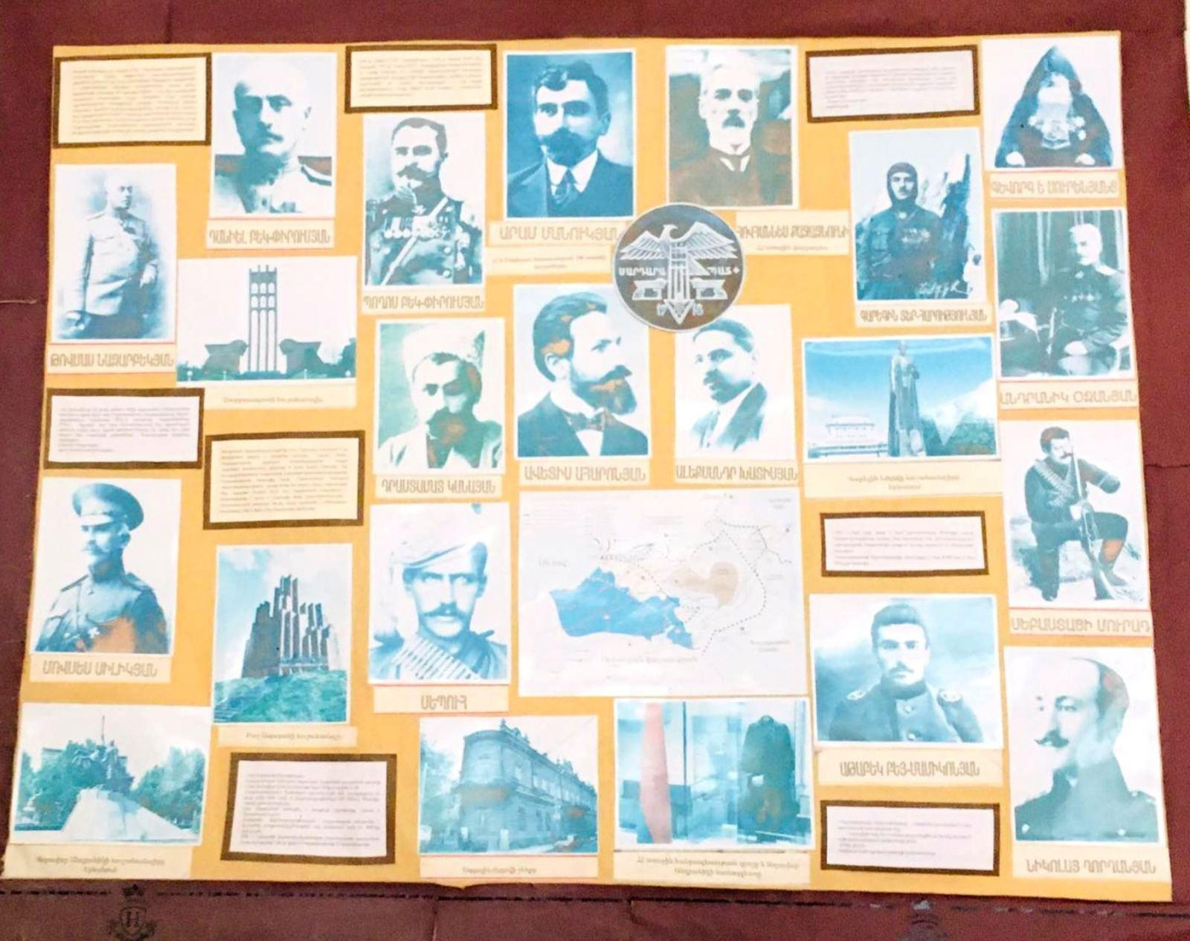

###### Անդրդարձ -աշակերտներն ուսուցչի օգնությամբ ձևավորում են տեսապաստառը, որը հետագայում կարող են օգտագործել որպես ուսումնաօժանդակ դիդակտիկ նյութ, անում եզրահանգումներ.1918 թվականի մայիսի 21-29 ՝ Սարդարապատ ,1918 թվականի մայիսի 23-29 ՝ Բաշ- Ապարան, 1918 թվականի մայիսի 25-30 ՝ Ղարաքիլիսայի ճակատամարտերն են , որոնք ձախողել են հայերին վերջնականապես բնաջնջելու երիտթուրքական ծրագիրը: Այդ հաղթանակների շնորհիվ Արևելյան Հայաստանի մի մասում վերականգնվել է հայոց պետականությունը ՝Հայաստանի առաջին հանրապետությունը:

«Եվ թշնամին, որ մի քանի անգամ ավելի կորուստներ ունեցավ երկար ժամանակ պիտի հիշի այդ (Սարդարապատ) ճակատամարտը , ինչպես պարսիկները Ավարայրը (451թ.) և արաբները Վարդանակերտը(703թ.):Արդարև, այդ երեք ճակատամարտերը մեր պատմության ալեծուփ ծովից դուրս ցցված գրանիտե ժայռեր են , որոնց վրա երեք անգամ հայ հայրենիքի թշնամիների կատաղության ալիքները փշրվեցին»:

Ավետիս Ահարոնյան՝ գրող,հասարակական գործիչ

«Ղարաքիլիսայի ճակատամարտը…բացառիկ պատերազմ էր այս պատերազմի պատմության մեջ:

…Ղարաքիլիսայի մոտ հայերը հայերը ցույց տվեցին, որ նրանք կարող են աշխարհի լավագույն զինվորները լինել»

Վեհիբ փաշա՝

Կովկասում թուրքական բանակի հրամանատար

***Եզրակացություն***

Հարյուր տարի անց, թվում է, թե անցյալի այս իրադարձությունները պիտի հիշեինք հպարտության զգացումով միայն, զարմանայինք ու հուզվեինք Դանիել բեկ-Փիրումյանի, Դրաստամատ Կանայանի, Ջհանգիր աղայի, Նժդեհի, Ղորղանյանի ու Բեյ Մամիկոնյանի սխրանքներով…

Թվում է, թե քսանմեկերորդ դարում պատերազմներն արդեն հետադիմության նշան են, ավաղ…

Ասես հերոսների անուններն են փոխվել միայն…

Իրավիճակը կարծես նույնն է մնացել, նույնն են խնդիրները, նույնն են թշնամիներն և մարտահրավերները:

Ինչպես հարյուր տարի առաջ, այնպես էլ հիմա՝ կանգնած ենք պետականաշինության բարդ ու պատասխանատու պարտականության դեմ հանդիման:

Կարծես հայ հասարակական, քաղաքական ու քաղաքակրթական ընթացքը կանգ առած լինի պետականության կորստի հետ…

Ամեն ինչ պետք է սկսել նորից , նոր եռանդով ու ավյունով, նորովի մոտեցումներով ու լուծումներով ՀԱՅԻ պատվախնդիր նախանձախնդրությամբ ձեռնամուխ լինել ժողովրդավար, սուվերեն, իրավական, սոցիալական, պաշտպանված, ժամանակի ոգուն համապատասխան գիտատեխնիկական զարգացած հիմքով ՝ առաջադեմ տնտեսությամբ հզոր ՀԱՅԱՍՏԱՆԻ ՀԱՆՐԱՊԵՏՈՒԹՅԱՆ կայացմանը:

Այս հողի համար Վարդանաց ոգով իմացական մահվան գնացած ՈՍԿԵ ՍԵՐՆԴԻ հեղած արյունը պարտավորեցնում է մեզ՝ ապրողներիս, արժանի լինել նրանց սխրանքին:

Պատմության դասն ի վերջո սերտել է պետք…

Գրականության ցանկ

1.Անահիտ Արնաուդյան,Իզաբելա Օհանովա,Գայանե Հովանիսյան, Անահիտ Զոհրաբյան, Քրիստինե Գրիգորյան, Մելանյա ԴավթյանԿառուցողական կրթության հիմունքները և մեթոդները -«Տիգրան Մեծ» Երևան 2005թ

Նախագծերի մեթոդը՝ որպես միջառարկայական ինտեգրման միջոց-էջ304-314

Ուսուցման կոնստրուկտիվիստական մեթոդաբանություն:Ձեռնարկ ուսուցիչների համար: Այռեքս, Երևան,2002

2.Համագործակցային ուսուցում:Ձեռնարկ,Երևան, «Անտարես» 2006

Հեղինակներ՝Ա. Հովհաննիսյան, Կ. Հարությունյան,Ս.Խրիմյան,Ս.Խաչատրյան,Ն. Բայաթյան, Լ Ալեքսանյան

Խմբային հետազոտության մեթոդ,Էջ 95-100

Համագործակցային ուսուցման մեթոդներ-ԿԶՆԱԿ,

Кильпатрик В. Основы метода. М.-Л., 1928.

Коллингс Е. Опыт работы американской школы по методу проектов. М., 1926.

Новые педагогические и информационные технологии в системе образования: Учебное пособие / Е. С. Полат , М. Ю. Бухаркина, М. В. Моисеева, А. Е. Петров; под ред. Е. С. Полат . — М.: Издательский центр «Академия», 1999—2005.

Соловьев И. М.. Из практики метода проектов в американских школах // На путях к новой школе. 1929.

Современные педагогические и информационные технологии в системе образования: Учебное пособие / Е. С. Полат , М. Ю. Бухаркина, — М.: Издательский центр «Академия», 2007.

Kilpatric W.H. The Project Method//Teachers College Record.-1918.-19 September/- P.319-334.

Շնորհակալություն

29.10.2022